Регистрация пациента в личном кабинете
Для того, чтобы зарегистрировать пациента в мобильном приложении "Личный кабинет пациента ГБУЗ АО АМОКБ" нужно перейти во вкладку Персона и найти пациента. Слева нужно нажать на кнопку Согласие на передачу данных.
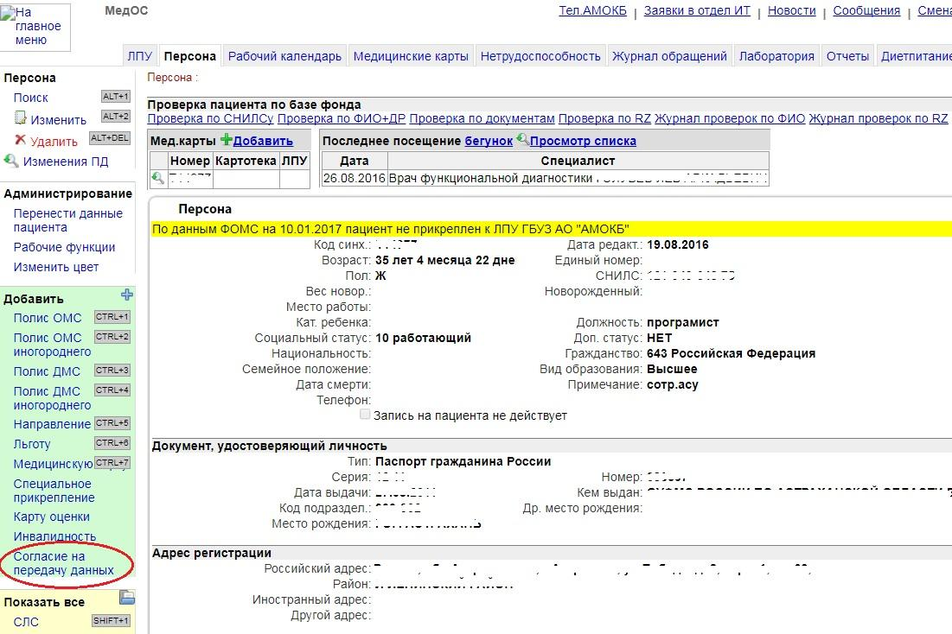
Произойдет переход на страницу, где нужно заполнить форму: телефон, адрес электронной почты (если есть). Если поставить галочку "Выгрузить всю историю лечения пациента", то пациенту в личном кабинете станут доступны данные ранее оформленных случаев лечения. После этого нужно нажать кнопку "Создать".
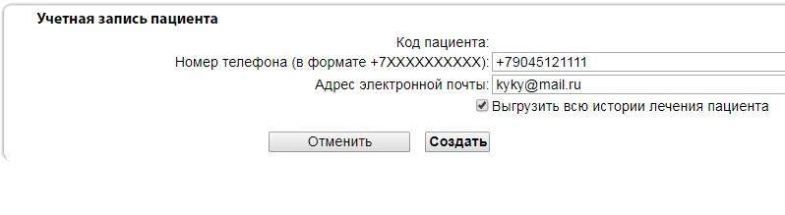
Если у этого пациента уже получено добровольное согласие на передачу данных, то МИС выдаст следующее сообщение.
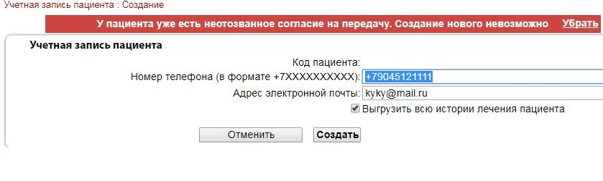
Если все сделано правильно, на номер телефона пациенту придет СМС с реквизитами доступа в личный кабинет (логин и пароль).

